زهرا کاظمی نسب به نام خدا سوالات کننکو ر سیستم عامل

سوالات 1400
۱۰۱- کدام سطح از RAID را Disk mirroring می‌گویند؟
۱) 000
۲) 111
۳) 222
۴) 333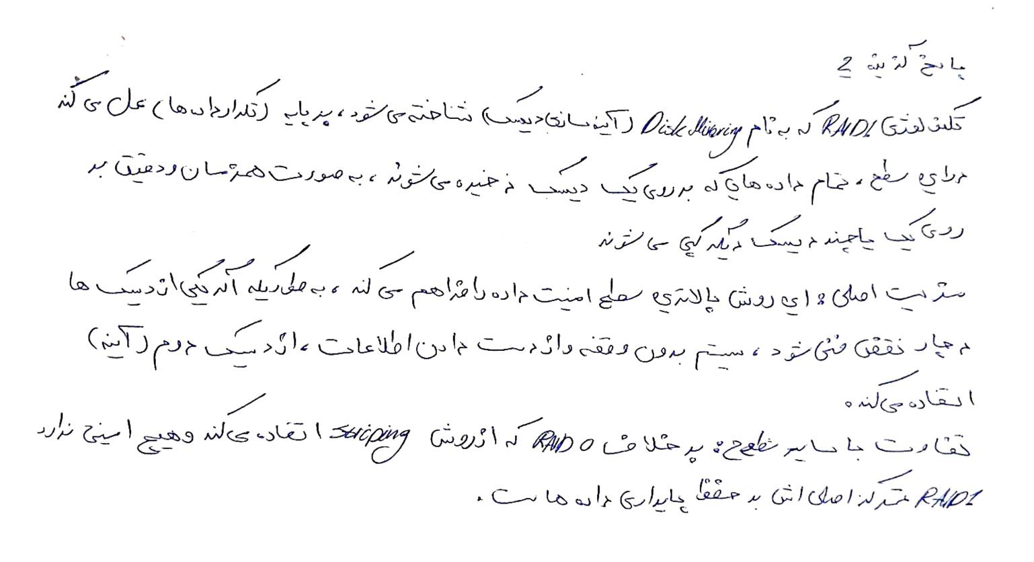

۱۰۵- یک کامپیوتر دارای mmm چاپگر از یک نوع است. این چاپگرها به‌وسیله ۳ پردازه A و B و C استفاده می‌شوند که در زمان بیشترین نیاز (حداکثر تقاضا) به‌ترتیب به ۳ و ۴ و ۶ چاپگر نیاز دارند. کمترین مقدار mmm که برای آن هیچ وقت در این کامپیوتر بن‌بست پیش نیاید چند است؟
گزینه‌ها:
۱) 101010
۲) 111111
۳) 121212
۴) 131313
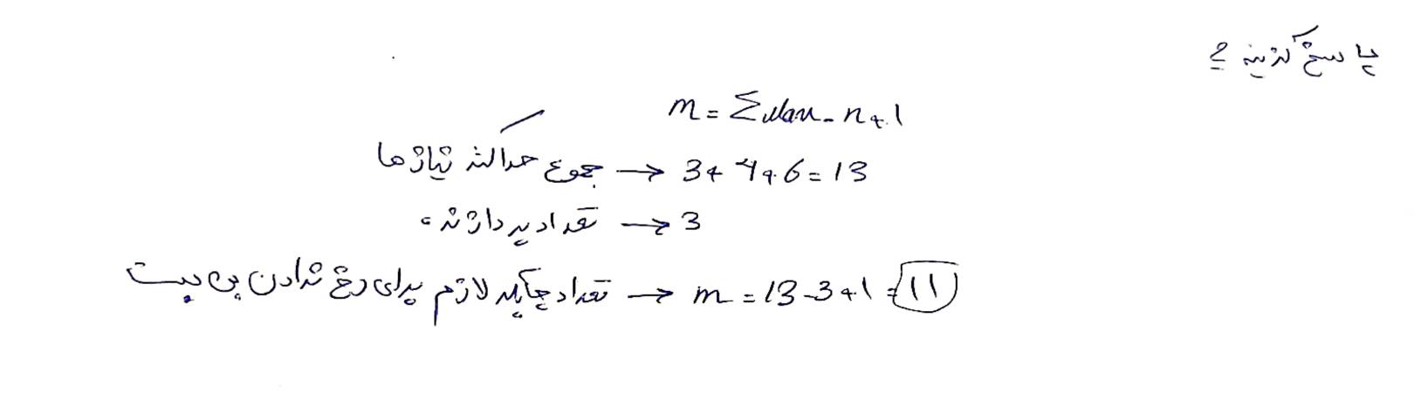

۱۰۶- دو پردازه متناوب با مشخصات زیر مفروض است. کدام گزینه بزرگترین مقدار XXX را برای پردازه ۲ نشان می‌دهد به نحوی که زمان‌بندی قبضه‌ای (نرخ یکنواخت) Rate Monotonic امکان‌پذیر باشد؟

پردازه | دوره تناوب (Period) | زمان اجرا (Cpu Time)
P1P_1P1​ | 505050 | 252525
P2P_2P2​ | 808080 | XXX
۱) 202020
۲) 252525
۳) 303030
۴) 353535
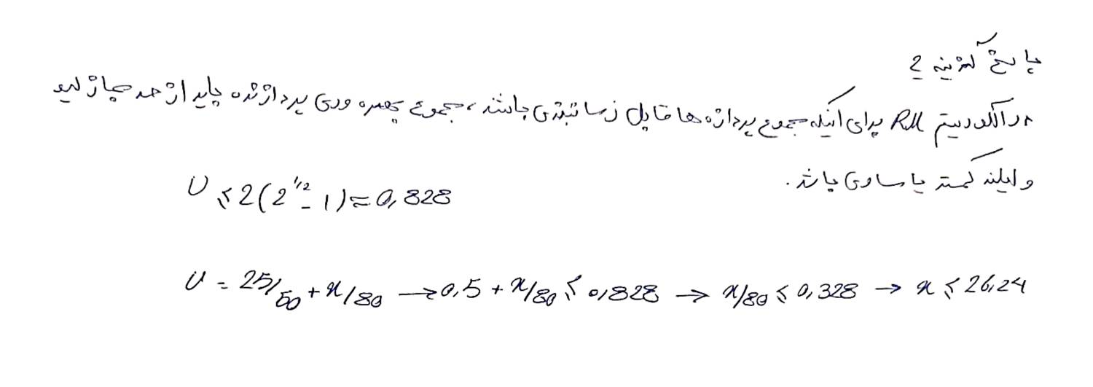

سوالات 1401
۱۰۱- اگر نرخ انتقال اطلاعات بین حافظه اصلی و حافظه مجازی 50 MB/Sec50\text{ MB/Sec}50 MB/Sec، اندازه هر فرایند به‌طور متوسط 10 MB10\text{ MB}10 MB و سیستم عامل چندبرنامگی (Multi program) باشد که بتواند فرایندهای زیادی داخل حافظه بارگذاری کرده و همزمان با DMA اجرا نماید و هر فرایند 200200200 میلی‌ثانیه به CPU نیاز داشته باشد، نرخ بهره‌وری CPU به کدام مورد نزدیک‌تر است؟
گزینه‌ها:
۱) %100
۲) %75
۳) %50
۴) %25
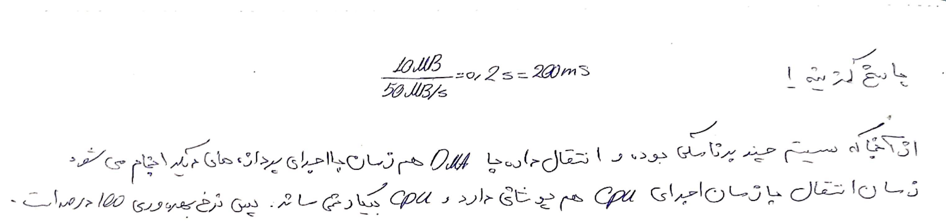

۱۰۲- اگر سه فرایند متناوب جدول زیر با الگوریتم زمان‌بندی قبضه‌ای اولویت‌دار زمان‌بندی شوند و اولویت با فرایندی باشد که نسبت تقسیم «مدت زمان CPU» بر «دوره تناوب» آن کمترین است، بهره‌وری CPU چقدر خواهد بود؟
(در لحظه صفر هر سه فرایند به‌ترتیب وارد می‌شوند.)
content_copy
مشخصه | P1 | P2 | P3
مدت زمان CPU (CCC) | ۵ | ۲۰ | ۱۰
دوره تناوب (TTT) | ۲۵ | ۵۰ | ۴۰
گزینه‌ها:
۱) 0.80.80.8
۲) 3(23−1)3(\sqrt[3]{2} - 1)3(32​−1)
۳) 0.850.850.85
۴) زمان‌بندی امکان‌پذیر نیست.
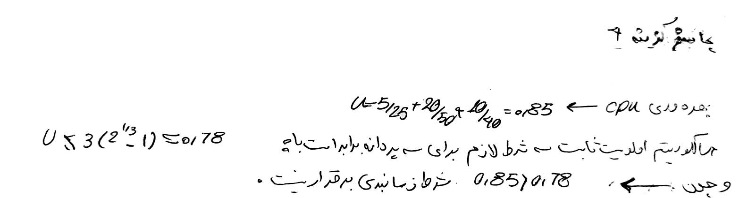

۱۰۷- در چه صورتی یک فرایند فرزند که Zombie شده است، تبدیل به یک فرایند Orphan (یتیم) می‌شود؟
۱) در صورتی که فرایند پدر، دستور (terminate) را برای فرایند فرزند اجرا نکرده باشد.
۲) در صورتی که فرایند پدر برای فرایند فرزند، دستور (wait) را اجرا نکرده باشد.
۳) چنین حالتی هیچ‌گاه در سیستم‌عامل رخ نمی‌دهد.
۴) در صورتی که فرایند فرزند دچار بن‌بست شود.
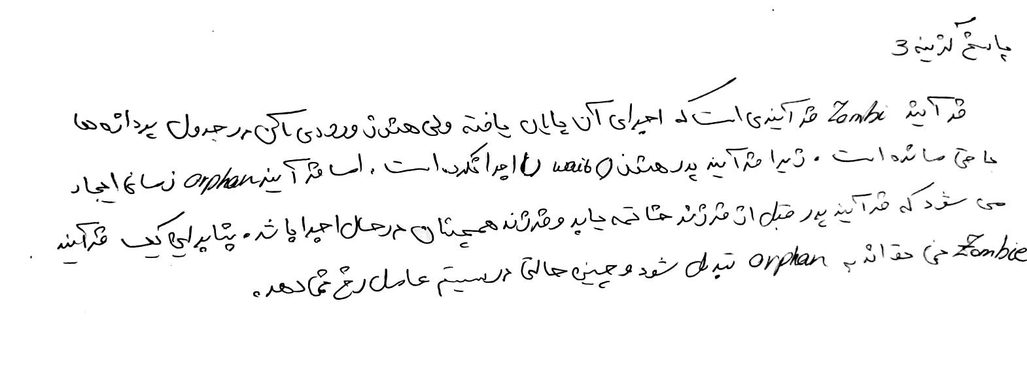
سوالات 1402
۹۷- در سیستمی با ۳۲ بیت آدرس مجازی، اندازه هر صفحه ۱۶ کیلوبایت است. هر مدخل جدول ۴ بایت فضا می‌گیرد. اندازه جدول صفحه چند مگابایت است؟
۱) ۱
۲) ۲
۳) ۳
۴) ۴
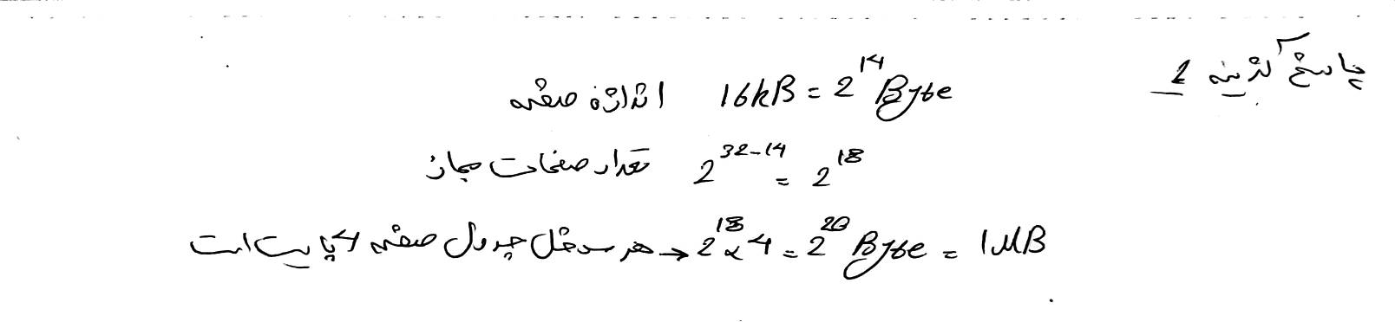
۱۰۰- در چه شرایطی استفاده از SpinLock منجر به افزایش کارایی می‌شود؟
- زمان نگهداری قفل کوچک‌تر از دو بار تعویض متن باشد.
- زمان نگهداری قفل بزرگ‌تر از دو بار تعویض متن باشد.
- SpinLock با استفاده از سافورها ترکیب شود.
- SpinLock با استفاده از مانیتورها ترکیب شود.
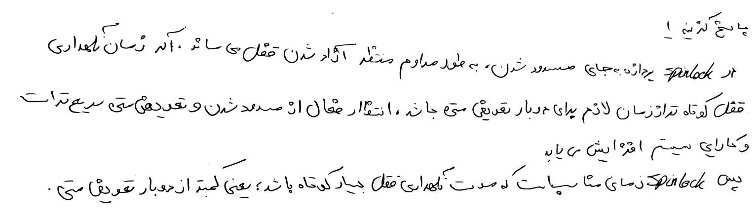
۱۰۲- اگر در یک سیستم عامل ۶۰ فرایند در حال اجرا باشند و اندازه هر صفحه حافظه ۱۰۰ بایت باشد، به‌طور متوسط چند بایت پدیده تکه‌تکه شدن داخلی (Internal Fragmentation) هدر داده می‌شود؟
۱) ۱۵۰۰
۲) ۲۰۰۰
۳) ۳۰۰۰
۴) ۶۰۰۰
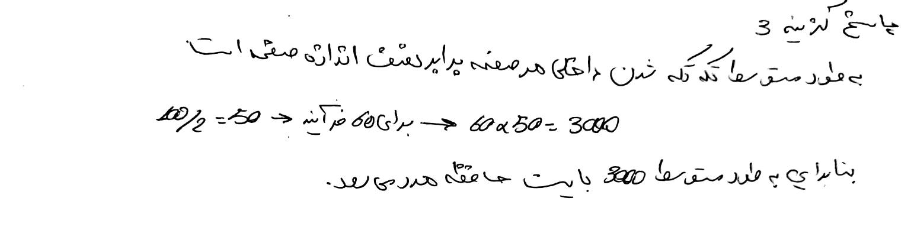

سوالات 1403
۹۶- کدام یک از موارد زیر، درست است؟
الف - تعویض متن میان دو نخ سطح هسته، سربار یکسانی با تعویض متن میان دو نخ سطح کاربر ندارد.
ب - نخ‌های سطح کاربر در بالای هسته و بدون پشتیبانی هسته کنترل می‌شوند.
ج - یک نخ می‌تواند هم‌زمان بر روی چندین متغیر شرطی مسدود شود.
۱) «ب» - «ج»
۲) «الف» - «ج»
۳) «الف» - «ب»
۴) «الف» - «ب» - «ج»
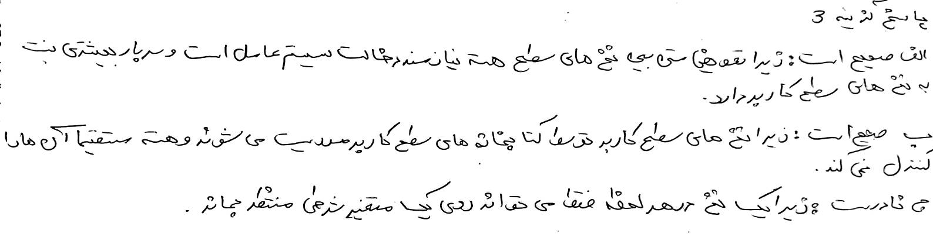
۹۸- کدام مورد زیر، در مود کرنل انجام نمی‌شود؟
۱) خواندن ساعت سیستم
۲) تغییر اولویت فرآیندها
۳) تنظیم ساعت سیستم
۴) روشن شدن کامپیوتر
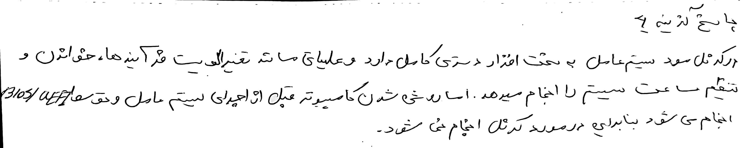

۱۰۰- اثر کاروانی (Convoy effect)، در کدام الگوریتم زمان‌بندی زیر اتفاق می‌افتد؟
گزینه‌ها:
۱) SJF
۲) FCFS
۳) MLFQ
۴) Round Robin

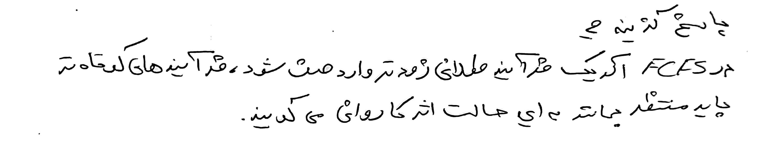
سوالات 1404
۹۸- کدام مورد، در خصوص همروندی (concurrency) درست است؟
گزینه‌ها:
۱) همروندی، لازمه داشتن چندبرنامگی است.
۲) چندوظیفگی (multitasking)، یک نوع همروندی است.
۳) چندبرنامگی (multiprogramming)، همان همروندی است.
۴) چندریسمانی (multithreading)، یک نوع همروندی است.
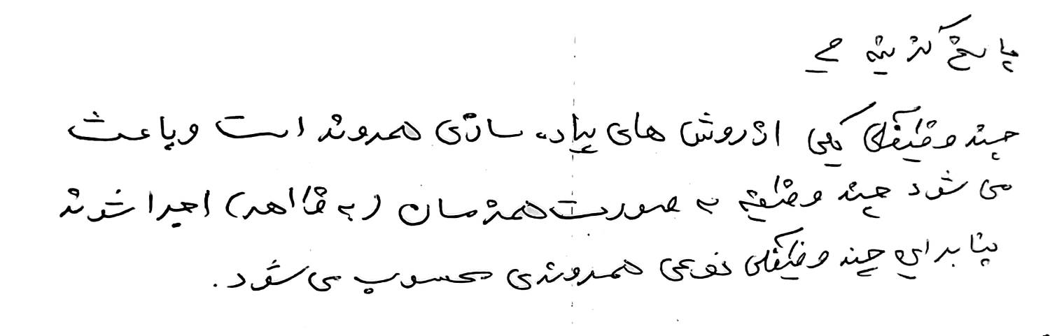

۱۰۰- مانیتور (monitor) در همگام‌سازی ریسمان‌ها به چه مفهومی است؟
۱) یک مکانیزم همگام‌سازی سطح بالا است که دو ساختار داده مجزا برای انحصار متقابل و متغیرهای شرطی تعریف می‌کند.
۲) یک مکانیزم انحصار متقابل است که بر استفاده از دستورات سخت‌افزاری و انتظار فعال (busy waiting) تأکید دارد.
۳) یک مکانیزم همگام‌سازی سطح بالا است که انحصار متقابل و متغیرهای شرطی را در یک ساختار داده ادغام می‌کند.
۴) یک ریسمان خاص برای پایش و نظارت وضعیت همگامی سایر ریسمان‌ها است.

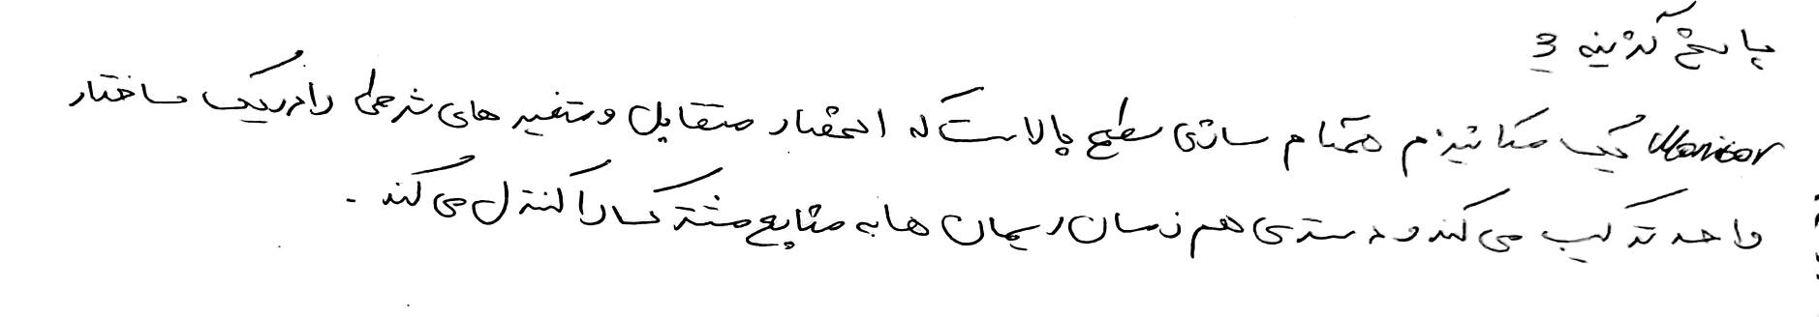

۱۰۱- کدام روش زمان‌بندی، از نوع تقدم‌اکید و غیرپیش‌دستانه (non preemptive) است؟
- کوتاه‌ترین کار (Shortest Job First)
- صف (FIFO)
- نوبتی چرخشی (Round Robin)
- نرخ یکنواخت (Rate Monotonic)
